Урок на тему: »Портрет» 6 класс.
Цели урока
Познакомить учащихся с жанром портрета;
научить учащихся рисовать лицо человека;
продолжить формирование художественного вкуса учащихся.
(Слайд 1)

Оборудование: мультимедийный проектор, компьютер, экран, магнитофон, аудиокассета для прослушивания классической музыки, компьютерный диск »Фоторобот»
МАТЕРИАЛЫ: карандаш, бумага.
Наглядный материал: презентация по теме: »Портрет», репродукции, таблицы.
Музыкальный ряд : классическая музыка.

Ход урока:
1.Организационный момент.
2.Повторение домашнего задания.
3.Изложение нового материала.
а) стихи о портретах
б) виды портретов
в) работа над терминами
г) рисование головы человека
4. Физкультминутка.
5.Практическая работа: Рисование головы человека.
6.Подведение итогов. Просмотр и обсуждение работ.
7.Домашнее задание.

2.Учитель: Какие жанры изобразительного искусства вы знаете?
Докажите что главным предметом искусства является человек, его внешний облик, сложный духовный мир, характер, настроение.
3.Учитель: Все виды и жанры изобразительного искусства прямо или косвенно рассказывают о человеке. Одним из жанров живописи, скульптуры и графики, посвящённых изображению определённого конкретного лица, является портрет.
Как вы думаете, в чём заключается основное качество портрета? Основное качество портрета-сходство с оригиналом, достигается прежде всего точным изображением внешнего облика человека. Однако внешнего сходства мало. Опытный глаз художника в мимике лица, в выражении глаз, в жестах и позе, в манере ходить, сидеть, видит индивидуальные особенности человека.
Искусство портрета родилось несколько тысячелетий назад. Первые изображения человека не были написаны красками. Это были огромные каменные изваяния египетских фараонов. Статуи фараонов не были только портретами, они были также двойниками тех, кого изображали. Египтяне верили, что после смерти душа покидает тело и отправляется на судилище богов. Статуе придавали внешнее сходство для того, чтобы душа могла отыскать своего владельца после суда.
Прошли века. Искусство портрета продолжает восхищать людей. Послушайте стихи, которые были посвящены творчеству художников-портретистов.
Его стихов пленительная сладость
Пройдёт веков завистливую даль,
И, внемля им, вздохнёт о славе младость,
Утешится безмолвная печаль
И резвая задумается радость.
А.С Пушкин. »К портрету Жуковского» (Слайд2)

Любите живопись, поэты!
Лишь ей, единственной, дано
Души изменчивой приметы
Переносить на полотно.
Ты помнишь, как из тьмы былого,
Едва закутана в атлас,
С портрета Рокотова снова
Смотрела Струйская на нас?
Ее глаза - как два тумана,
Полуулыбка, полуплач,
Ее глаза - как два обмана,
Покрытых мглою неудач.
Соединенье двух загадок,
Полувосторг, полуиспуг,
Безумной нежности припадок,
Предвосхищенье смертных мук.
Когда потемки наступают
И приближается гроза,
Со дна души моей мерцают
Ее прекрасные глаза

(Н.Заболоцкий)

А эти стихи посвятила женским портретам М.Цезарь(Слайд)

З. Серебрякова. «За туалетом. Автопортрет»
Ты – женщина! И потому права,
Что день твой начинается с красы.
Порою даже поздняя трава
Красуется в жемчужинах росы.
Вот пудра – с нежных крылышек пыльца,
Вот острых шпилек колдовской букет,
Бальзам из чайной розы – для лица,
И с лунным блеском - для руки браслет.
Но если дерзкий вор откроет дверь,
Что б взять всю роскошь с твоего стола,
Ты без нее останешься, поверь,
Не менее красива и мила.
В. Тропинин. «Золотошвейка»
Вышей мне узор, золотошвейка,
Золотою нитью по судьбе,
Перебираться я смогла к тебе.
Чтоб потрогать нежный темный
локон,
Полушалок красный
на плечах
И в глаза твои мгновенье
только
Посмотреть как будто
невзначай.
Ты красива, молода, искусна,
Светлый взгляд, улыбка
на устах.
Может, потому-то мне и грустно,
Что к тебе дорога не проста.

Учитель:Нам необходимо на уроке познакомиться с основными терминами:
ТЕРМИН | ЗНАЧЕНИЕ
ПОРТРЕТ | ОБРАЗ ОПРЕДЕЛЁННОГО РЕАЛЬНОГО ЧЕЛОВЕКА.
ПРОФИЛЬ | ИЗОБРАЖЕНИЕ ЧЕЛОВЕЧЕСКОГО ЛИЦА, КОГДА ВИДНА ТОЛЬКО  ОДНА ЕГО ПОЛОВИНА.
РАКУРС | НЕОЖИДАННЫЙ ИНТЕРЕСНЫЙ ПОВОРОТ ГОЛОВЫ.
ОВОИД | ФИГУРА ЯЙЦЕВИДНОЙ ФОРМЫ.
КАНОН | СИСТЕМА ТИПИЧНЫХ РАЗМЕРОВ ТЕЛА, ПРИНИМАЕМАЯ  ЗА ОБРАЗЕЦ.
МОДУЛЬ | ЕДИНИЦА МЕРЫ, КОТОРОЙ РУКОВОДСТВУЮТСЯ ПРИ СОЗДАНИИ  ТОГО ИЛИ ИНОГО КАНОНА.
ВИДЫ ПОРТРЕТОВ (СЛАЙД)
ККАМВИЕРНЫЙ
- КАМЕРНЫЙпортрпортрет показывает индивидуальные особенности .
ывает индивидуальные особенности

ПАРАДНЫЙ-

ПОРТРЕТ
СОЦИАЛЬНЫЙ
портрет

ПСИХОЛОГИЧЕСКИЙ

КАМЕРНЫЙ

вв

(Учитель демонстрирует на компьютере) Используется компьютерный диск «Фоторобот»
Форма головы человека определяется особенностями черепа, мышц и наличием жировых отложений. Отличительные признаки строения головы проявляются в форме лба,висков,темени,затылка,глаз,носа,рта,ушей,щёк,подбородка.Форма лба зависит от формы лобной кости. Она бывает высокой, низкой выпуклой, плоской, вогнутой ,скошенной.(демонстр. на компьютере)
Носовые кости определяют форму носа. Нос бывает: прямой, горбатый, курносый, вздёрнутый.(на компьютере)
Формы губ: тонкие, средние, толстые, вздутые и т.д.
Глазное яблоко располагается в округлой глазнице. Его белую видимую поверхность называют белком, круглую цветную - радужной оболочкой, чёрное отверстие - зрачком. Глаза бывают миндалевидные, глубоко-посаженные и т.д.
Брови бывают широкими, узкими, редкими, густыми.
Подбородок бывает округлым, остроугольным, прямоугольным, тупоугольным.
Форма лица - прямоугольная, овальная, треугольная и т.д.(демонстрация на компьютере)
Для усвоения последовательности рисования пропорций головы рассмотрим схему рисования головы человека.
4.Физкультминутка

Последовательность рисования головы человека(Слайд)

1.Рисуем прямоугольник, высота больше ширины.
2.Проводим овоид.
3.Делим ширину прямоугольника - получаем срединную линию лица.
4.Делим высоту пополам-получаем линию зрачков.
5.Сверху оставляем немного для волосистой части головы.
6. Остальную часть высоты делим на три части.
7.Получаем линию бровей, линию носа, линию подбородка и губ.
8.Линию зрачков делим на четыре части, отмечаем глаза.
9.Нижнюю часть лица делим на три части - получаем линию рта и подбородка.
10.Уточняем все детали, рисуем волосы.
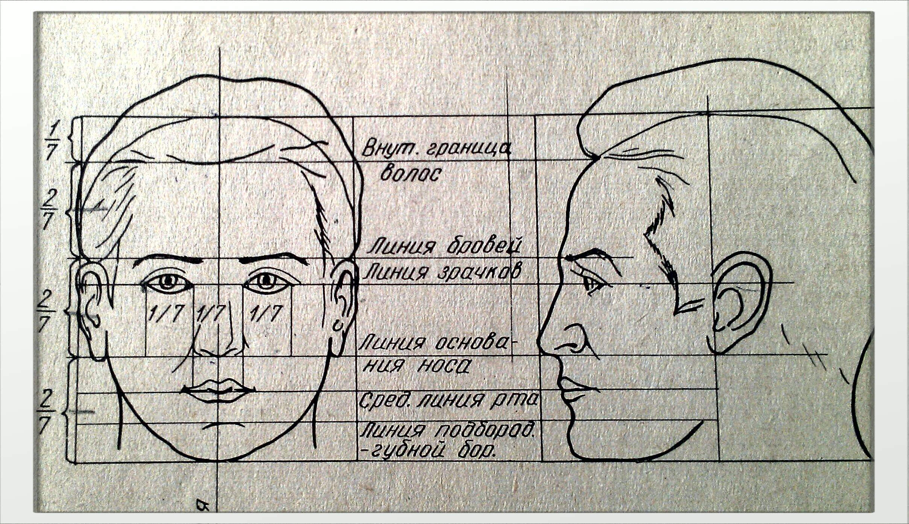
5. Практическая работа: Рисование головы человека.
6.Подведение итогов. Просмотр и обсуждение работ.
7.Домашнее задание. Составьте рассказ об истории развития жанра портрета.

